Číslo smlouvy kupujícího: ……………………… Číslo smlouvy prodávajícího: ……………………

RÁMCOVÁ KUPNÍ SMLOUVA
O DODÁVKÁCH SÍRANU ŽELEZITÉHO

uzavřená níže uvedeného dne, měsíce a roku v souladu s ust. § 2079 a následujícími paragrafy zákona
č. 89/2012 Sb., občanský zákoník (dále jen „občanský zákoník“)
- Smluvní strany
  - Kupující:
Povodí Moravy, s.p.
Sídlo: Dřevařská 11, 602 00 Brno
Zapsán: v obchodním rejstříku vedeném u Krajského soudu v Brně, v oddílu A,
vložce 13565
Zastoupen: MVDr. Václavem Gargulákem, generálním ředitelem
IČ: 708 90 013
DIČ: CZ70890013
Bankovní spojení: Komerční banka, a.s., pobočka Brno – venkov
Číslo účtu: 29639641/0100
Zástupce ve věcech technických: Ing. Martin Podola
Tel: + 420 581 277 512, +420 702 177 142
Email: podola@pmo.cz

  - Prodávající:
………………………
Sídlo: ……………………………………….
Zapsán: v obchodním rejstříku vedeném u ……………………, v oddílu …,
vložce ……
Jednající/Zastoupený: …………………………………
IČ: ………………
DIČ: ……………
Bankovní spojení: ……………………….
Číslo účtu: ………………………….
Zástupce ve věcech technických: …………
Tel: …….
Email: ……

- Předmět smlouvy, nabytí vlastnictví
- Účelem této smlouvy je zajištění průběžných dodávek min. 40 % vodného roztoku síranu železitého Fe₂(SO₄)₃ určeného ke koagulaci fosforu v přítocích do vodních nádrží v povodí VD Plumlov, a to včetně dopravy na místo dodání a doložení a předání příslušných dokumentů.
- Podkladem pro uzavření této smlouvy je nabídka prodávajícího ze dne ………… podaná v rámci spojeného zadávacího řízení pro plnění nadlimitní veřejné zakázky na dodávky s názvem „Realizace opatření na Brněnské údolní nádrži, IV. etapa 2023–2027-dodávka síranu železitého a opatření na zlepšení jakosti vod v povodí VD Plumlov (srážedla-dotace)“, uveřejněné ve Věstníku veřejných zakázek dne 14. 9. 2022 pod číslem Z2022-036827.
- Předmětem této smlouvy je závazek prodávajícího kupujícímu na základě jednotlivých objednávek kupujícího průběžně dodávat a odevzdávat min. 40 % vodný roztok síranu železitého Fe₂(SO₄)₃ (dále jen „zboží“) s níže uvedenou technickou specifikací a za dále popsaných podmínek. Kupující se zavazuje objednané a řádné dodané zboží bez vad přebírat a hradit podávajícímu dohodnutou kupní cenu podle čl. V. této smlouvy.
- Prodávající je povinen dodržet následující kvalitativní parametry zboží:
Vodný roztok síranu železitého min. 40 % bude vhodný pro dávkování do vody na přítocích Podhradského rybníka a vodní nádrže Plumlov a bude splňovat všechny požadavky zákona č. 258/2000 Sb., o ochraně veřejného zdraví vč. vyhlášky č. 409/2005 Sb. a ČSN EN 890, vše ve znění pozdějších předpisů. Dle znění ČSN EN 890 se bude jednat o produkt splňující: a) obchodní normu dle tabulky 1
a to Druh A, případně dle specifikace uvedené níže v tabulce 1, b) hlavní a vedlejší příměsi dle tabulky 2 a to Druh 1nebo Druh 2, c) chemické ukazatele dle tabulky 3 a to Druh 1.

Tabulka č. 1

Vodný roztok síranu železitého musí vyhovovat těmto požadavkům:
obsah Fe₂(SO₄)₃ | v % | 40,00 – 42,96
obsah Fe³⁺ | v % | 11,20 – 12,00
obsah Fe³⁺ | v % | < 0.3
volná H₂SO₄ | v % | < 1.00

Tabulka č. 2

Koncentrační limity hlavních a vedlejších příměsí:
Mangan (Mn) | max. 1 % (m/m) obsahu Fe³⁺
Nerozpuštěné látky | max. 0,3 % (m/m) obsahu Fe³⁺

Tabulka č. 3
Koncentrační limity obsahu toxických látek pro úpravu vod, uvedené v mg/kg Fe³⁺:

Látka | Limit mg/kg Fe (III) | Látka | Limit v mg/kg Fe (III)
Arsen (As) max. | 1 | Nikl (Ni) max. | 300
Kadmium (Cd) max. | 1 | Olovo (Pb) max. | 10
Chrom (Cr) max. | 100 | Antimon (Sb) max. | 10
Rtuť (Hg) max. | 0,1 | Selen (Se) max. | 1

- Součástí závazku kupujícího je dále zejména:
- doprava zboží na určené místo včetně dopravních nákladů a pojištění, zajištění povolení pro přepravu nebezpečného nákladu a příp. zajištění přístupu k místu dávkování,
- zpětná doprava,
- přečerpání zboží do zásobních tanků (vykládka),
- předání dodacích listů, předání či předložení bezpečnostních listů, specifikace produktu,
- dodání kompletní dokumentace k dodávce, včetně atestů, osvědčení jakosti s uvedením doby exspirace dodávaného předmětu smlouvy, bezpečnostní listy, povolení a opatření, revizní zprávy
a další doklady potřebné či příslušnými právními předpisy předpokládané pro řádné předání zboží – pouze v českém jazyce,
- všechny další činnosti a poplatky spojené s dodáním zboží.
- Kupující i prodávající souhlasně prohlašují, že je zboží na základě uvedené specifikace dostatečně určitě a srozumitelně určeno, zejména co do množství, druhu a kvality.
- Prodávající rovněž prohlašuje, že příloha č. 1 této smlouvy je v souladu s technickou specifikací zboží požadovanou v zadávací dokumentaci k veřejné zakázce a totožná s technickou specifikací zboží uvedenou v nabídce na veřejnou zakázku.
- Kupující nabývá vlastnické právo ke zboží převzetím zboží. Nebezpečí škody na zboží přejde na kupujícího převzetím zboží bez vad.
- Prodávající se zavazuje v rámci dodávky zboží zajistit vlastním nákladem provedení všech atestů, technických či jiných zkoušek potřebných pro řádné užívání zboží, a to tak, aby byly vykonány nejpozději do 7 dnů před začátkem termínu dodávek uvedeného v čl. III. této smlouvy.
- Prodávající touto smlouvou a za podmínek v ní uvedených zboží kupujícímu prodává, kupující touto smlouvou a za podmínek v ní uvedených zboží od prodávajícího kupuje.
- Množství a doba plnění
- Předpokládané celkové množství dodávaného zboží je maximálně 400 tun. Dodávky budou realizovány v dílčích plněních v období od 1. 1. 2023 do 31. 12. 2027, a to na základě aktuální potřeby kupujícího s předpokládanou četností jedenkrát za 7 - 60 kalendářních dnů dle aktuálního průtoku na tocích, na nichž jsou osazeny jednotlivé srážecí profily (dále jen „SP“). Doba plnění může být kupujícím jednostranně upravena, a to dle čl. IX. odst. 1 této smlouvy.
- Jednotlivé dodávky budou probíhat na základě písemné výzvy k poskytnutí plnění (objednávky) kupujícího, v níž budou uvedeny údaje týkající se požadovaného množství zboží a termínu jeho dodání za podmínek definovaných touto smlouvou, zaslané e-mailovou poštou na e-mailovou adresu prodávajícího ……………………………. Za aktuálnost e-mailové adresy a její funkčnost plně odpovídá prodávající. Smluvní strany se tímto výslovně dohodly, že den odeslání objednávky na e-mailovou adresu uvedenou v této smlouvě je smluvními stranami považován za den řádného doručení objednávky prodávajícímu. Prodávající je povinen odeslat potvrzení objednávky emailem do 4 hodin od doručení na e-mailovou adresu prodávajícího uvedenou v e-mailu, jímž bylo dílčí plnění objednáno. Smluvní strany se dohodly, že objednané zboží bude prodávajícím kupujícímu doručeno do tří pracovních dnů ode dne doručení nákupní objednávky.
- Prodávající je povinen oznámit expedici zboží a předpokládaný čas dodání na e-mailovou adresu kupujícího uvedenou v e-mailu, ze kterého byla zaslána výzva dle předchozího odstavce.
- Prodávající je povinen předat kupujícímu zboží dle písemné výzvy v místě stanoveném v čl. IV. této smlouvy v pracovní době, která je v pracovní dny od 8.00 do 14.00, nebude-li dohodnuto jinak.
- Zjistí-li prodávající existenci skutečností, které mu brání v dodání zboží, resp. dílčí dodávky, kupujícímu, je povinen bezodkladně o tomto informovat kupujícího nejpozději do 2 hodin od tohoto zjištění. Současně je prodávající povinen učinit veškeré nezbytné kroky vedoucí k eliminaci případné škody hrozící kupujícímu, a to zejména obstarat náhradní plnění odpovídající nesplněnému závazku prodávajícího.
- V případě, že prodávající nesplní svoji povinnost z této smlouvy, resp. dílčí dodávky, spočívající v dodání zboží kupujícímu a neprodlení nezajistí náhradní plnění dle odst. 5 tohoto článku, je kupující oprávněn zajistit si na náklady prodávajícího náhradní plnění tak, aby nedošlo k přerušení či omezení dodávek. Prodávající je povinen uhradit kupujícímu případný rozdíl v kupních cenách, a to na základě faktury vystavené kupujícím se splatností 30 dnů od jejího obdržení.
- Kupující není povinen přijmout zboží, které nepožadoval nebo jej požadoval v jiném termínu. Veškeré náklady související s nepřijetím zboží jdou k tíži prodávajícího.
- Místo plnění a způsob dodání zboží
      - Smluvní strany se dohodly, že místem dodání zboží jsou celkem 4 místa určení (vykládky):
SP 1 (kontejner o objemu 8 m³) – v areálu pily AGROP v Plumlově
SP 2 (kontejner o objemu 3 m³) – v areálu ČOV Plumlov
SP 3 (kontejner o objemu 8 m³) – pod Podhradským rybníkem v Plumlově
SP 4 (kontejner o objemu 3 m³) – v areálu ČOV Krumsín.
Lokalizace SP a příjezdy jsou uvedeny v situační mapě, která je přílohou č.1 této smlouvy.
      - Prodávající prohlašuje, že byl kupujícím upozorněn na komplikovaný příjezd k profilu SP 3 a SP 4. Pro přístup k SP4 je nutné vozidlo s vyšším podvozkem. Jedná se vždy o jednorázovou dodávku max. 3 m^{3.} Dále prodávající prohlašuje, že se seznámil s místními podmínkami a že zvolí takový způsob dopravy zboží, který bude co nejvíce šetrný k životnímu prostředí a příslušným pozemkům či jinému majetku kupujícího a třetích osob. Při provádění dopravy musí být vždy splněny náležitosti platných právních
a bezpečnostních předpisů, vozidlo dovážející zboží musí být náležitě označeno.
      - Převzetí zboží se bude uskutečňovat vždy po jednotlivých dodávkách na místě určení. Ke každé dodávce bude vždy ze strany prodávajícího doložena kompletní dokumentace, zejména následující doklady: dodací listy, technická specifikace produktu, atesty, doklad o originalitě zboží, osvědčení jakosti s uvedením doby výroby a exspirace, povolení a opatření, revizní zprávy a další doklady potřebné či příslušnými právními předpisy předpokládané pro řádné předání zboží. Všechny doklady budou předloženy v českém jazyce.
      - Prodávající je povinen společně s první dodávkou předat kupujícímu platný bezpečností list podle Nařízení Evropského parlamentu a rady (ES) č. 1907/2006. Tento bezpečností list je prodávající v průběhu platnosti této smlouvy kdykoliv povinen předložit kupujícímu na jeho výzvu. Prodávající je povinen po celou dobu platnosti této smlouvy udržovat bezpečnostní list aktuální.
      - Prodávající je povinen při dodávkách zboží, resp. při jeho přečerpávání do zásobních tanků, dodržovat havarijní a povodňový plán, příslušná rozhodnutí správních orgánů, pokyny kupujícího a zavedená opatření pro přečerpávání. Prodávající prohlašuje, že se důkladně seznámil s havarijním a povodňovým plánem a rozhodnutími správních orgánů k realizaci dodávek, které byly předloženy v rámci zadávací dokumentace k veřejné zakázce, a bere na vědomí povinnosti, které pro něj z těchto dokumentů vyplývají. V případě havárie je prodávající povinen postupovat dle havarijního plánu a přebírá veškerou zodpovědnost za dodávku zboží.
      - Prodávající je povinen seznámit své pracovníky určené k dodání zboží na místo plnění s povinnostmi vyplývajícími jim z dokumentů uvedených v odst. 5. tohoto článku a zajistit jejich respektování.
      - Prodávající nese veškerou odpovědnost za případné škody vzniklé kupujícímu v důsledku porušení povinností prodávajícího spojených s dodáním zboží dle této smlouvy.
      - Zboží se považuje za dodané a závazek prodávajícího dodat zboží je splněný okamžikem převzetí zboží.
      - Kupující je oprávněn odmítnout zboží převzít, bude-li vykazovat v okamžiku předání vadu či více vad, nebo pokud nebudou spolu se zbožím předány doklady dle odst. 3. tohoto článku.
- Kupní cena
      - Kupní cena za zboží je stanovena dohodou smluvních stran na základě nabídky na veřejnou zakázku a činí:
Jednotková cena bez DPH za dodávku 1 tuny ……………., Kč
Celková kupní cena za dodávku 600 tun bez DPH ……………., Kč
      - Cena za služby uvedená v odst. 1 tohoto článku je cenou nejvýše přípustnou. Změna smluvní ceny je možná pouze v následujících případech:
- pokud po podpisu této smlouvy dojde ke změně sazeb DPH, a to o částku odpovídající zvýšení nebo snížení sazby DPH;
- jednotková cena dle odstavce 1 bude každoročně, počínaje rokem 2024, upravována podle míry inflace vyjádřené přírůstkem průměrného ročního indexu spotřebitelských cen za 12 měsíců posledního kalendářního roku proti průměru 12 měsíců předposledního kalendářního roku zveřejněné Českým statistickým úřadem. Zvýšení ceny o míru roční inflace prodávající sdělí písemně kupujícímu do konce března každého roku, aniž by bylo třeba uzavírat dodatek k této smlouvě. Zvýšení jednotkové ceny je účinné od měsíce následujícího po doručení oznámení prodávajícího kupujícímu. Jednotková cena upravená na základě tohoto odstavce smlouvy bude zaokrouhlena dle matematických pravidel na celé koruny.
- V případě deflace se předchozí odstavec smlouvy použije obdobně, přičemž snížení jednotkové ceny o deflaci obdobným postupem písemně sděluje kupující prodávajícímu.
      - V kupní ceně jsou zahrnuty zejména veškeré náklady prodávajícího nutné k řádnému splnění jeho závazků vyplývajících z této smlouvy včetně nákladů souvisejících na dopravu do místa dodání, zpětná doprava cisteren, obaly, pojištění, likvidace odpadu vzniklého při dodání, dokumentace ke zboží, včetně atestů, revizních zpráv a jiných dokladů. Sjednaná kupní cena není závislá na vývoji cen či kursových změnách. Prodávající není oprávněn účtovat žádné další částky v souvislosti s plněním předmětu této smlouvy.
      - Ke kupní ceně bude připočtena příslušná sazba DPH dle platných právních předpisů ke dni uskutečnění zdanitelného plnění.
      - Prodávající je povinen neprodleně informovat kupujícího písemnou formou o jakékoli relevantní skutečnosti uvedené v ustanovení § 109 zákona č. 235/2004 Sb., ve znění pozdějších předpisů, jež by mohla mít vztah k nezaplacení daňového plnění dle výše uvedeného zákona. Kupující si v případě takové informace o skutečnostech uvedených v ustanovení § 109 výše uvedeného zákona vyhrazuje právo uhradit za prodávajícího daň ze zdanitelného plnění dle této smlouvy přímo příslušnému správci daně.
- Platební podmínky
      - Kupující se zavazuje uhradit prodávajícímu kupní cenu za skutečně dodané množství zboží, které se bude odvíjet od průtoků ve vodních tocích u jednotlivých SP.
      - Fakturace bude probíhat měsíčně, vždy za dodávky zboží uskutečněné v příslušném kalendářním měsíci. Faktura bude vystavená nejpozději 5. den následujícího měsíce a doručena kupujícímu nejpozději 8. den měsíce následujícího po měsíci, kdy byla dodávka uskutečněna. Přílohou faktury bude originál dodacího listu potvrzený zástupcem kupujícího.
      - Faktura musí mít náležitosti daňového dokladu v souladu s ustanovením § 29 zákona č. 235/2004 Sb., ve znění pozdějších předpisů, a musí být zaslána na adresu kupujícího uvedenou v záhlaví této smlouvy.
      - Kupující je oprávněn vrátit prodávajícímu fakturu do data její splatnosti, jestliže bude obsahovat nesprávné či neúplné údaje nebo k ní nebudou přiloženy dohodnuté přílohy. V takovém případě se přeruší plynutí lhůty splatnosti a lhůta splatnosti začne plynout od počátku ode dne doručení opravené faktury kupujícímu.
      - Smluvní strany se dohodly, že dnem úhrady kupní ceny se rozumí den odepsání částky kupní ceny z účtu kupujícího ve prospěch účtu prodávajícího.
      - Datum zdanitelného plnění je dohodou smluvních stran stanoveno na poslední den kalendářního měsíce, ve kterém dochází k dílčí dodávce zboží.
      - Splatnost faktur je stanovena ve lhůtě do 30 kalendářních dnů ode dne doručení daňového dokladu – faktury, kupujícímu.
      - Kupující nebude poskytovat zálohy na kupní cenu.
      - V případě prodlení kupujícího s úhradou kupní ceny je prodávající oprávněn požadovat po kupujícím zaplacení úroků z prodlení ve výši 0,01 % z dlužné částky za každý den prodlení.
- Práva z vadného plnění, záruka za jakost a kvalitativní podmínky
      - Vadou se rozumí odchylka od množství, druhu či kvalitativních podmínek zboží nebo jeho části, stanovených touto smlouvou nebo technickými normami či obecně závaznými právními předpisy. Prodávající odpovídá za vady zjevné, skryté i právní, které má zboží v době jeho předání kupujícímu
a dále za ty, které se na zboží vyskytnou v záruční době uvedené v odst. 2. tohoto článku. Prodávající prohlašuje, že je výlučným vlastníkem zboží, že na zboží neváznou žádná práva třetích osob a že není dána žádná překážka, která by mu bránila se zbožím podle této smlouvy disponovat. Prodávající prohlašuje, že zboží nemá žádné vady, které by bránily jeho použití k obvyklým účelům.
      - Prodávající poskytuje ve smyslu § 2113 občanského zákoníku kupujícímu záruku za jakost zboží podle kvalitativních a množstevních parametrů dle čl. II. této smlouvy a dle obecně závazných platných právních předpisů a českých technických norem vztahujících se ke zboží. Záruční doba počíná běžet dnem každého dílčího převzetí zboží kupujícím a činí 12 měsíců na každé jednotlivé plnění.
      - Dále odpovídá prodávající za veškeré vady zboží, které se vyskytnou po době předání zboží kupujícímu či po uplynutí záruční doby, pokud byly způsobeny porušením jeho povinností.
      - Strany výslovně sjednávají, že za podstatné porušení této smlouvy ve smyslu § 2002 občanského zákoníku se všemi důsledky z toho plynoucími, je mimo jiné považováno nedodržení i jen některé
z kvalitativních podmínek prodávajícím, uvedených v odst. 2. tohoto článku, či ukáže-li se nepravdivé některé prohlášení prodávajícího uvedené v odst. 1. tohoto článku.
      - V případě, že prodávající nesplní kvalitativní parametry zboží dle této smlouvy a toto nesplnění kupující prokáže výsledky zkoušek, není kupující povinen zboží převzít a uhradit kupní cenu, kdy v tomto případě se kupující neocitá v prodlení. Kupující vyvolá reklamační řízení a bude-li prokázáno nesplnění kteréhokoliv z požadovaných parametrů, má kupující nárok požadovat dodání náhradního zboží za vadné plnění nebo požadovat slevu z kupní ceny. V případě náhradního plnění hradí prodávající kupujícímu veškeré náklady, které kupujícímu v souvislosti s tímto vznikly.
      - V případě zjištění pochybností o obsahu plnění či v případě zjištění rozdílu mezi hmotností uvedenou v průvodních dokladech a hmotností zjištěnou kontrolou kupujícího, kupující neprodleně po zjištění sdělí tuto skutečnost prodávajícímu, a to zpravidla e-mailem či telefonicky. Chybějící zboží bude dle dohody dodáno následně nebo bude vystaven dobropis na chybějící množství zboží.
      - Prodávající se zavazuje vyřídit reklamaci do 5 pracovních dnů od uplatnění vady, není-li dohodnuto jinak. Odstranění vady dodáním nového plnění musí být vždy do 2 dnů ode dne uplatnění vady.
      - Záruční doba neběží ode dne uplatnění vady, na niž se vztahuje záruka za jakost, do doby odstranění této vady.
      - V případě, že prodávající bude v prodlení s odstraněním uplatněné vady, je kupující oprávněn odstranění vady provést sám nebo prostřednictvím třetí osoby na náklady prodávajícího. Náklady s tím spojené je prodávající povinen uhradit kupujícímu do 30 dnů po obdržení písemné výzvy k úhradě.
      - Uplatněním práv z vadného plnění není dotčeno právo na náhradu škody.
- Smluvní pokuty
      - Smluvní strany se dohodly, že kupující je oprávněn požadovat po prodávajícím zaplacení smluvní pokuty ve výši 5.000 Kč za každý i jen započatý den prodlení s dílčím dodáním zboží dle čl. III. odst. 2 této smlouvy.
      - Smluvní strany se dohodly, že kupující je oprávněn požadovat po prodávajícím zaplacení smluvní pokuty ve výši 5.000 Kč za každý případ porušení povinnosti prodávajícího dle čl. IV. odst. 3. této smlouvy dodat se zbožím požadované doklady.
      - Smluvní strany se dohodly, že kupující je oprávněn požadovat po prodávajícím zaplacení smluvní pokuty ve výši 15.000 Kč pro každý jednotlivý případ nedodání zboží v požadované jakosti.
      - Smluvní strany se dohodly, že kupující je oprávněn požadovat v případě nedodržení informační povinnosti dle čl. V. odst. 5. této smlouvy po prodávajícím zaplacení smluvní pokuty ve výši 50 % z výše potenciálně neodvedené daně příslušnému správci daně (tj. z částky, jakou kupující ručí za potenciálně nezaplacenou daň dle § 109 zákona č. 235/2004 Sb., ve znění pozdějších předpisů, zákon o dani z přidané hodnoty).
      - Smluvní strany se dohodly, že kupující je oprávněn požadovat po prodávajícím zaplacení smluvní pokuty ve výši 20.000 Kč za každý případ porušení povinnosti prodávajícího dle čl. X. odst. 6. této smlouvy.
      - Smluvní strany se dohodly, že kupující je oprávněn požadovat po prodávajícím zaplacení smluvní pokuty ve výši 10.000 Kč za každé jednotlivé nedodržení podmínek této smlouvy či každý započatý den prodlení, pro které není stanovena samostatná úprava v tomto článku.
      - Smluvní strany se dohodly, že vylučují použití ustanovení § 2050 občanského zákoníku, tedy že nárok na náhradu škody není dotčen smluvní pokutami sjednanými v této smlouvě. Povinnost zaplatit smluvní pokutu může vzniknout i opakovaně, její celková výše není omezena. Odstoupením od této smlouvy nárok na smluvní pokutu nezaniká.
      - Veškeré smluvní pokuty jsou splatné do 30 dnů od doručení výzvy k zaplacení na účet kupujícího uvedený v záhlaví této smlouvy.
- Doba trvání smlouvy
      - Tato smlouva je uzavřena na dobu od její účinnosti do 31. 12. 2027. Smlouva však pozbude platnosti
a účinnosti v okamžiku, kdy finanční objem poskytnutého plnění přesáhne limit pro veřejnou zakázku malého rozsahu, platný v době vyhlášení veřejné zakázky malého rozsahu, tj. 2 mil Kč bez DPH. Doba trvání smlouvy může být kupujícím jednostranně upravena s ohledem na aktuální podmínky kvality vody zjištěné na základě vývoje monitoringu.
      - Smluvní strany se dohodly, že před uplynutím sjednané doby platnosti smlouvy je možné smluvní vztah ukončit:
- dohodou smluvních stran;
- písemnou výpovědí doručenou druhé smluvní straně. Výpovědní lhůta činí 5 měsíců, a počíná běžet prvním dnem měsíce následujícího po doručení výpovědi;
- odstoupením z důvodu podstatného porušení povinností smluvní strany vyplývající pro ni z této smlouvy, přičemž účinky odstoupení nastávají dnem doručení písemného projevu vůle smluvní strany.
      - Za podstatné porušení smluvních povinností se považuje na straně kupujícího více než třicetidenní prodlení kupujícího s úhradou kupní ceny dle čl. V. této smlouvy.
      - Za podstatné porušení smluvních povinností se považuje na straně prodávajícího:
- porušení povinnosti dle čl. X. odst. 5. této smlouvy udržovat pojištění v platnosti po celou dobu platnosti této smlouvy;
- prodlení prodávajícího s dodáním zboží dle čl. III. odst. 2 této smlouvy;
- porušení povinnosti dle čl. IV. odst. 3. této smlouvy dodat se zbožím požadované doklady;
- porušení ujednání o jakosti zboží;
- porušení ujednání o záruce dle čl. VII. této smlouvy.
      - Smluvní strany sjednávají, že kupující je dále oprávněn odstoupit od této smlouvy v případě, že:
- vůči prodávajícímu bude zahájeno řízení dle zákona č. 182/2006 Sb., o úpadku a způsobech jeho řešení (insolvenční zákon), ve znění pozdějších předpisů, jehož předmětem bude úpadek či hrozící úpadek prodávajícího;
- prodávající vstoupí do likvidace.
      - Odstoupí-li některá ze stran od této smlouvy, ať již na základě smluvního ujednání či ustanovení zákona, stanovují strany svá práva a povinnosti, trvající i po odstoupení od smlouvy, takto:
- smluvní strany jsou povinny vypořádat své vzájemné pohledávky a závazky vyplývající pro smluvní strany z této smlouvy do 30 dnů od právních účinků odstoupení;
- strana, která porušila smluvní povinnost, jejíž porušení bylo důvodem odstoupení od této smlouvy, je povinna druhé straně nahradit náklady s odstoupením spojené. Tím není dotčen nárok na náhradu škody.
- Závěrečná ujednání
      - Prodávající je povinen bezodkladně, nejpozději však do 10 dnů od nastalé skutečnosti, informovat kupujícího o všech skutečnostech, které mohou mít vliv na smluvní vztah sjednaný touto smlouvou, zejména převod podniku či jeho části, hrozící úpadek, popř. prohlášení o úpadku, vstup do likvidace, příp. hrozící likvidace.
      - Prodávající není oprávněn započíst své pohledávky proti pohledávkám kupujícího, ani své pohledávky
a nároky vzniklé ze smlouvy nebo v souvislosti s jejím plněním postoupit třetím osobám, zastavit nebo
s nimi jinak disponovat bez písemného souhlasu kupujícího.
      - Kupující je oprávněn započíst vůči jakékoli pohledávce prodávajícího za kupujícím, i nesplatné, jakoukoli svou pohledávku, i nesplatnou, za prodávajícím. Pohledávky kupujícího a prodávajícího započtením zanikají ve výši, ve které se kryjí.
      - Prodávající není oprávněn převést bez předchozího písemného souhlasu kupujícího svá práva a závazky, vyplývající či vzniklé, z této smlouvy, na třetí osobu.
      - Prodávající je povinen mít po celou dobu platnosti této smlouvy sjednánu platnou pojistnou smlouvu nebo pojistný certifikát, jejímž předmětem je pojištění odpovědnosti za škodu způsobenou prodávajícím třetí osobě ve výši 5 milionů Kč. Platnou a účinnou pojistnou smlouvu nebo pojistný certifikát je prodávající povinen kdykoliv v průběhu platnosti této smlouvy kupujícímu předložit k nahlédnutí, případně mu předat její/jeho kopii.
      - Kupující a prodávající se zavazují, že obchodní a technické informace, které jim byly svěřeny smluvním partnerem, nezpřístupní třetím osobám bez písemného souhlasu druhé strany a ani nepoužijí tyto informace pro jiné účely než pro plnění této smlouvy.
      - Tuto smlouvu lze měnit či doplňovat pouze chronologicky číslovanými písemnými dodatky, podepsanými oprávněnými zástupci smluvních stran.
      - Nastanou-li u některé ze stran okolnosti bránící řádnému plnění této smlouvy, je povinna to bez zbytečného odkladu oznámit druhé straně.
      - Tato smlouva nabývá platnosti dnem podpisu obou smluvních stran a účinnosti dnem uveřejnění v registru smluv.
      - Prodávající prohlašuje, že si je vědom toho, že je na základě § 2 písm. e) zákona č. 320/2001 Sb.,
o finanční kontrole, v platném znění, osobou povinnou spolupůsobit při výkonu finanční kontroly.
      - Je-li nebo stane-li se některé ustanovení této smlouvy neplatné či neúčinné, nedotýká se to ostatních ustanovení této smlouvy, která zůstávají platná a účinná. Smluvní strany se v tomto případě zavazují dohodou nahradit ustanovení neplatné či neúčinné novým ustanovením platným a účinným, které nejlépe odpovídá původně zamýšlenému účelu ustanovení neplatného či neúčinného. Do té doby platí odpovídající úprava platných obecně závazných právních předpisů ČR.
      - Zhotovitel je srozuměn s tím, že objednatel je povinným subjektem dle § 2 odst. 1 zákona
č. 340/2015 Sb., o zvláštních podmínkách účinnosti některých smluv, uveřejňování těchto smluv
a o registru smluv a je tak povinen zveřejnit obraz smlouvy a její případné změny (dodatky) a další dokumenty od této smlouvy odvozené včetně metadat. Objednatel se zavazuje tuto smlouvu uveřejnit v souladu s tímto zákonem, a to požadovaným způsobem, v zákonem stanovené lhůtě. Smluvní strany jsou v této souvislosti povinny si vzájemně sdělit, které údaje tvoří obchodní tajemství a jsou tak vyloučeny z uveřejnění.
      - Tato smlouva je vypracována ve třech vyhotoveních, z nichž jedno vyhotovení obdrží prodávající
a dvě vyhotovení obdrží kupující.
      - Nedílnou součástí této smlouvy jsou tyto přílohy:
Příloha č. 1: Situace dávkovacích profilů
Příloha č. 2: Specifikace předmětu plnění

V Brně dne: V ………………………… dne:

Za kupujícího: Za prodávajícího:

...................................................... ......................................................
Povodí Moravy, s.p. obchodní firma
MVDr. Václav Gargulák jméno
generální ředitel funkce

Příloha č. 1: Situace dávkovacích profilů
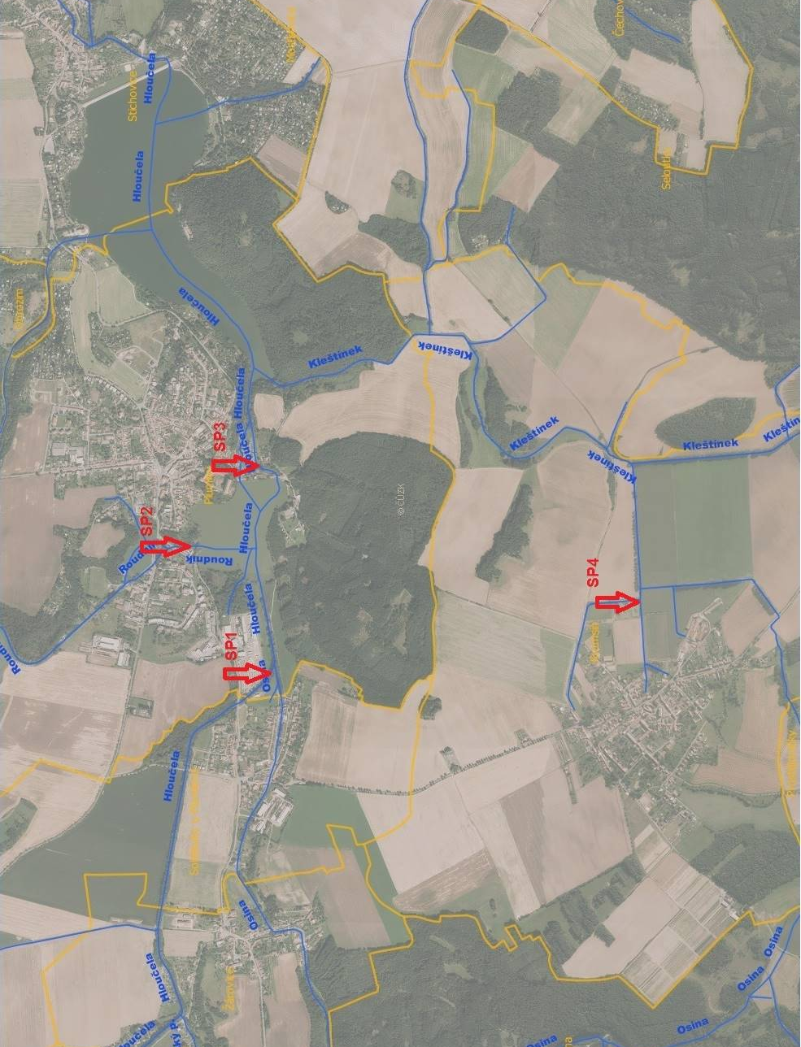
Přehledná situace území

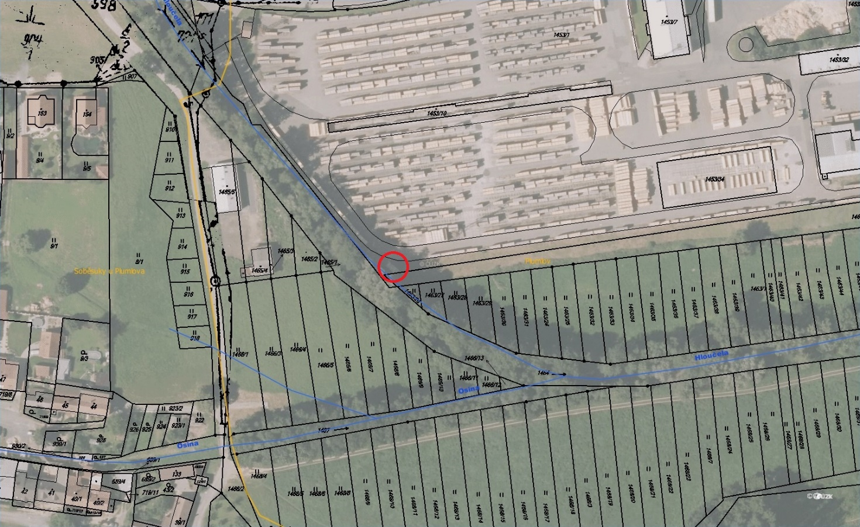
Umístění kontejneru v profilu SP1 - Hloučela nad Podhradským rybníkem

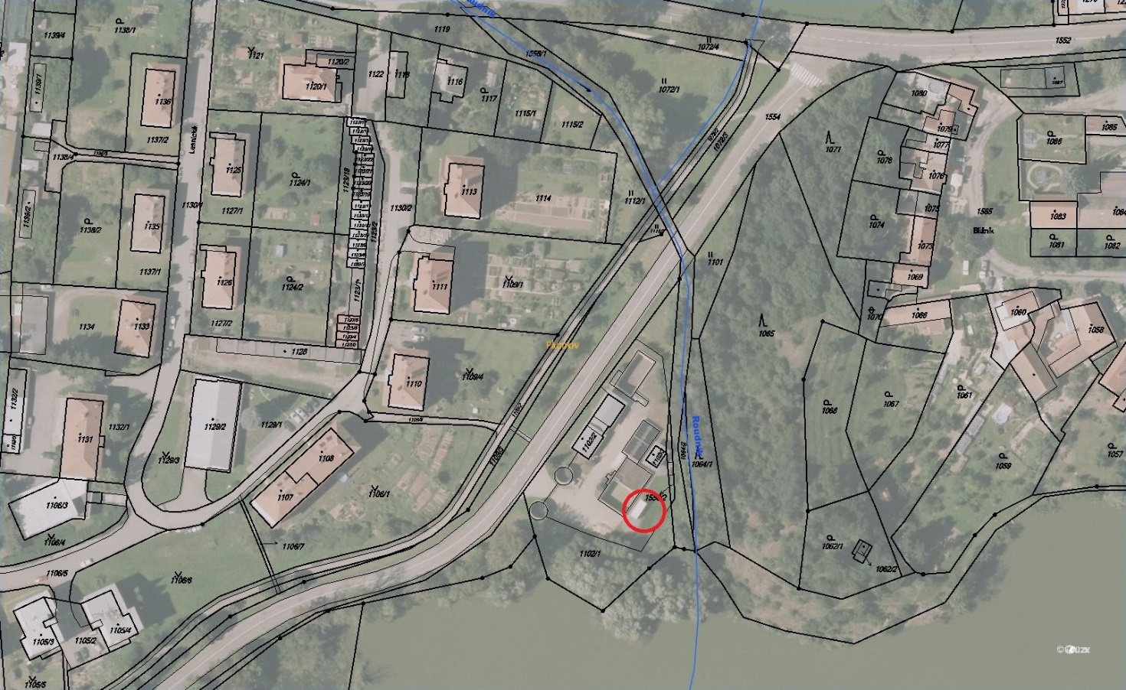
Umístění kontejneru v profilu SP2 - Roudník u ČOV Plumlov
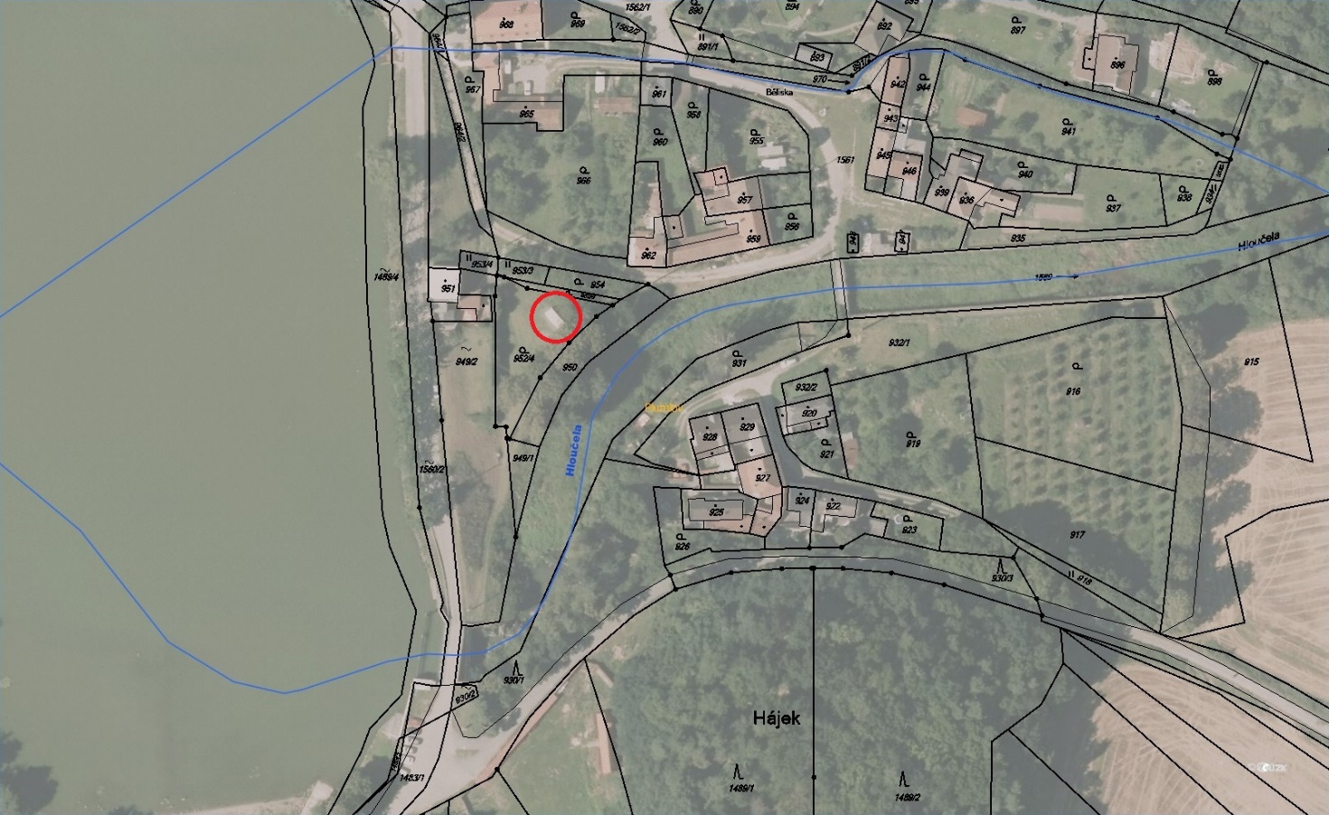
Umístění kontejneru v profilu SP3 - Hloučela mezi Podhradským rybníkem a VD Plumlov

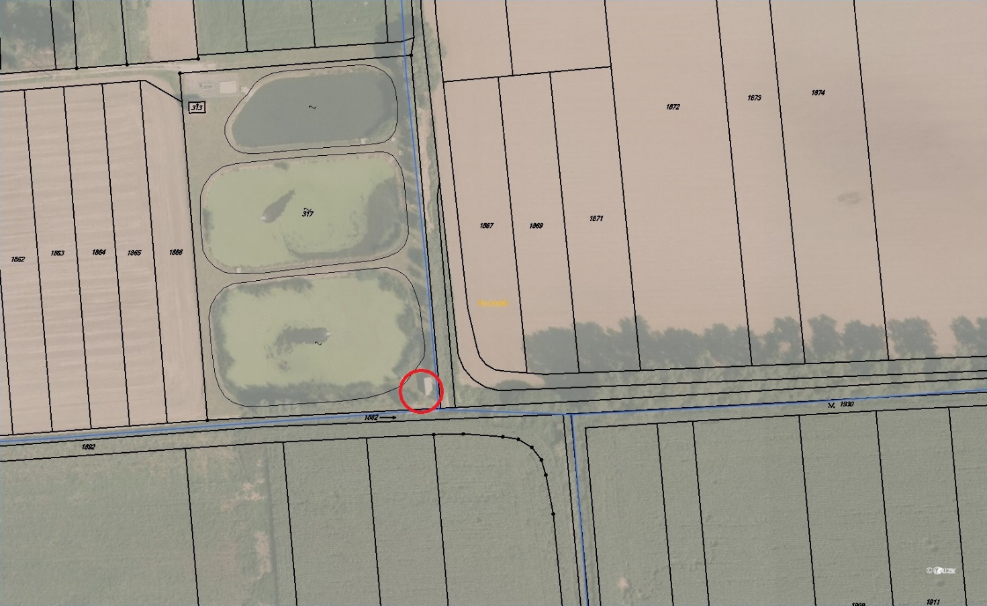
Umístění kontejneru v profilu SP4 - IDVT 10198247 u ČOV Krumsín

Příloha č. 2 Specifikace předmětu plnění

Specifikace produktu
Název: vodný roztok síranu železitého - Fe2 (SO4)3
Obchodní označení: PIX-113
Vodný roztok síranu železitého musí vyhovovat těmto požadavkům:
obsah Fe₂(SO₄)₃ v % 40,00 – 42,96
obsah Fe3+ v % 11,20 – 12,00
obsah Fe2+ v % < 0,3
volná H2SO4 v % < 1,00

Koncentrační limity hlavních a vedlejších příměsí:
Mangan (Mn) max. 1 % (m/m) obsahu Fe3+
Nerozpuštěné látky max. 0, 3 % (m/m) obsahu Fe3+
Koncentrační limity obsahu toxických látek pro úpravu vod, uvedené v mg/kg Fe3+:
Látka | limit v mg/kg  Fe (III) | Látka | limit v mg/kg  Fe (III)
Arsen (As) max. | 1 | Nikl (Ni) max. | 300
Kadmium (Cd) max. | 1 | Olovo (Pb) max. | 10
Chrom (Cr) max. | 100 | Antimon (Sb) max. | 10
Rtuť (Hg) max | 0,1 | Selen (Se) max. | 1
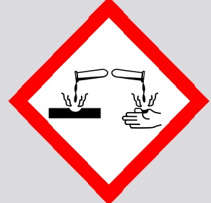
Tento produkt splňuje požadavky ČSN EN 890

Fyzikální údaje
konzistence: hustá, viskózní kapalina
pH: 0 – 1
měrná hmotnost (20°C): 1460-1510 kg/m³ při 20 °C
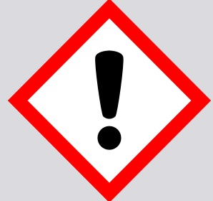
teplota tuhnutí: - 30 °C

Přeprava:

Číslo UN : 3264 (KAPALNÁ ANORGANICKÁ ŽÍRAVÁ KYSELÁ LÁTKA J.N.)
Třída : 8
Obalová skupina : III
C 1 – Anorganická kapalina
Pozemní přeprava : GGVS/ADR/GGVE/RID
Identifikační číslo
Nebezpečnosti : 80
Výstražné značení : C

